Лабораторная работа 3.3 «Моделирование и оптимизация эталонной модели для IOT системы.»
(Методические указания по проекту STUDY_FOG)

Введение
Оптимизация – это процесс целенаправленного изменения параметров системы для достижения наилучших показателей её работы согласно выбранным критериям (например, минимальная задержка, максимальная пропускная способность, эффективное использование ресурсов). В контексте распределённых IoT-систем оптимизация направлена на поиск такого соотношения компонентов и их настроек, при котором обеспечивается стабильная и эффективная передача и обработка данных при минимальных временных затратах.
Цель лабораторной работы:
Исследовать влияние масштабирования и конфигурации компонентов эталонной архитектуры "Край-Туман-Облако" на сквозную задержку и общую производительность распределённой IoT-системы.
Цели симуляции:
- Исследовать, как количество устройств на каждом уровне (Edge, Fog, Cloud) влияет на сквозную задержку.
- Сравнить производительность стационарных и мобильных краевых устройств.
- Проанализировать влияние размера очереди на Fog-узлах на общую производительность системы.
- Научиться оптимизировать параметры системы для снижения задержек.
Необходимые навыки:
Базовое знакомство с Python, понимание основ сетевых взаимодействий и архитектур распределённых систем.
1. Подготовка к работе
-
2. Архитектура эталонной системы
В первой лабораторной работе мы рассматривали систему, состоящую из конкретных устройств: робота-датчика, Fog-обработчика и т.д. На практике такие системы строятся по универсальным шаблонам — эталонным архитектурам. Наиболее распространенной для IoT является трехуровневая архитектура "Край-Туман-Облако".
Краевой уровень (Edge): Устройства, генерирующие данные (аналоги роботов-датчиков). Могут быть стационарными или мобильными.
Туманный уровень (Fog): Промежуточные узлы для локальной обработки данных (аналоги Fog-обработчика). Имеют очереди для буферизации задач.
Облачный уровень (Cloud): Мощные централизованные серверы для глубокого анализа и долгосрочного хранения (аналоги ноутбука-сервера).
Модель в файле viz_cloud_fog_edge_pipeline.py позволяет нам экспериментировать с количеством устройств на каждом уровне и их параметрами, абстрагируясь от конкретной физической реализации.
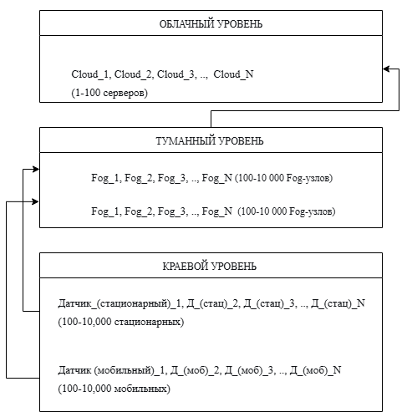
Рисунок 1 – Схема эталонной архитектуры системы

3. Практическая работа
4. Подготовка к работе
- Проверьте наличие файла: viz_cloud_fog_edge_pipeline.py
- Запустите эталонную модель (дать ссылку на гит):
>>>python viz_cloud_fog_edge_pipeline.py

4.1 Структура эталонной модели
Изучите основные компоненты модели:
- DistributedSystemSimulator — класс для создания распределённой системы
- simulate_ethernet_architecture_custom() — функция симуляции архитектуры
- analyze_performance() — анализ метрик производительности
- plot_comprehensive_results() — визуализация результатов

4.2 Настройка параметров системы
Для экспериментов с эталонной моделью найдите функцию simulate_custom_config() и измените параметры:
def simulate_custom_config():
"""Функция для быстрой настройки конфигурации системы"""

# НАСТРОЙКА ПАРАМЕТРОВ СИСТЕМЫ
CONFIG = {
'edge_devices': 300, # ↦ Количество краевых устройств (100-10000)
'fog_nodes': 25, # ↦ Количество Fog-узлов (100-10000)
'cloud_servers': 8, # ↦ Количество облачных серверов (1-100)
'tasks': 200, # ↦ Количество задач для симуляции
'seed': 42 # ↦ Seed для воспроизводимости результатов
}

После настройки конфигурационного файла нужно запустить >>>python viz_cloud_fog_edge_pipeline.py (здесь подробнее).
По результатам выполнения файла вы видите на экране (или в папке проекта, указать в какой) следующие графики, которые показаны на рисунке 2. Каждый график отражает результаты рпасчетов следующих параметров системы: (перечислить параметры системы).

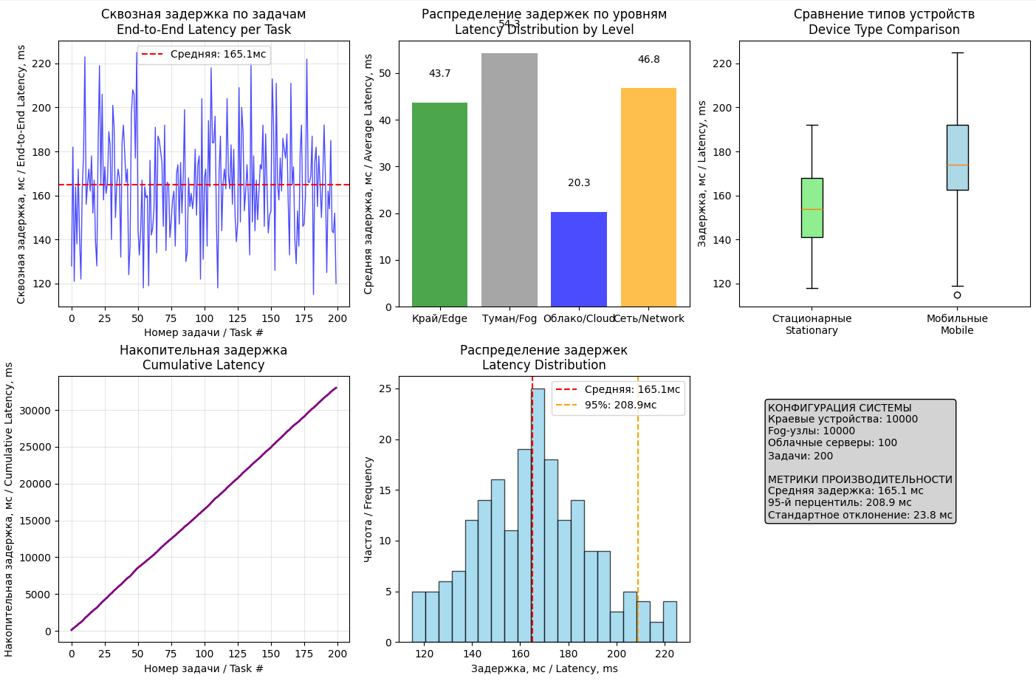
Рисунок 2 – Пример работы эталонной системы
- Перед началом проведения экспериментов отразите расчёт основных параметров системы и рассчитанные графики в отчёте по вашей лабораторной работе, затем переходите к выполнению экспериментов. Основными параметрами являются:
- Средняя сквозная задержка – дать определение
- 95-й перцентиль задержки – дать определение
- Максимальная задержка – дать определение
- Средняя загрузка Fog-узлов (среднее fog_queue_delay) – дать определение

5. Практические эксперименты с эталонной моделью
5.1 Эксперимент 1: Масштабирование системы
Цель: Исследовать, как изменение количества устройств на каждом уровне архитектуры влияет на сквозную задержку.
Шаги выполнения:
1. Базовый анализ масштабирования:
- В файле viz_cloud_fog_edge_pipeline.py найдите функцию simulate_custom_config().
- Последовательно установите и протестируйте три базовые конфигурации:
- Малая: 100 edge, 10 fog, 3 cloud
- Средняя: 500 edge, 50 fog, 10 cloud
- Крупная: 2000 edge, 200 fog, 20 cloud
Зафиксируйте тенденцию изменения задержки при росте системы (нужно пояснить как в лабораторной работе 3.1).

5.1.1 Индивидуальное задание:
- Установите конфигурацию, соответствующую вашему варианту из таблицы.
- Запустите симуляцию для своего варианта.
5.1.2 Анализ результатов:
Для своего варианта рассчитайте и занесите в отчёт метрики:
- Средняя сквозная задержка
- 95-й перцентиль задержки
- Максимальная задержка
- Средняя загрузка Fog-узлов (среднее fog_queue_delay)

Затем, при фиксированном количестве устройств туманного и облачного слоя, последовательно увеличьте количество краевых устройств на 10%, 20%, 30%...100% . Зафиксируйте полученные результаты в протоколе выполнения лабораторной работы. Сделайте выводы.
Затем при фиксированном количестве устройств краевого и облачного слоя последовательно увеличьте количество краевых устройств на 10%, 20%, 30%...50%. Зафиксируйте полученные результаты в протоколе выполнения лабораторной работы. Сделайте выводы.
Затем при фиксированном количестве устройств краевого и туманного слоя последовательно увеличьте количество облачных устройств на 100%, 200%, 300%. Зафиксируйте полученные результаты в протоколе выполнения лабораторной работы. Сделайте выводы.
То есть, проанализируйте, как соотношение между устройствами краевого, туманного облачного слоёв в вашем варианте повлияло на результат.

Таблица вариантов для Эксперимента 1
Вариант | Краевые устройства (Edge) | Fog-узлы | Облачные серверы (Cloud) | Характеристика системы
1 | 100 | 5 | 2 | Малая система с малым количеством Fog
2 | 100 | 20 | 3 | Малая система с избыточным Fog
3 | 500 | 25 | 5 | Средняя сбалансированная система
4 | 500 | 10 | 3 | Средняя система с "узким местом" на Fog
5 | 1000 | 50 | 8 | Крупная сбалансированная система
6 | 1000 | 30 | 5 | Крупная система с умеренной нагрузкой на Fog
7 | 2000 | 40 | 10 | Крупная система с явным "узким местом"
8 | 2000 | 100 | 15 | Крупная система с хорошей масштабируемостью
9 | 5000 | 200 | 20 | Очень крупная система
10 | 5000 | 80 | 25 | Очень крупная система с недостаточным Fog

5.2 Эксперимент 2: Анализ типов устройств
Цель: сравнить производительность стационарных и мобильных устройств.
Шаги выполнения:
1. Запустите базовую симуляцию с параметрами по своему варианту
2. Проанализируйте график "Сравнение типов устройств" и разницу в задержках. Обратите внимание на разницу в задержках между стационарными и мобильными устройствами
5. Найдите в коде настройки для разных типов устройств:
# В функции _init_edge_devices():
if device_type == "мобильный":
processing_range = (25, 70) # Немного выше задержка
network_range = (8, 20) # Менее стабильное соединение
else:
processing_range = (20, 60) # Стабильная задержка
network_range = (5, 15) # Стабильное соединение
6. Измените параметры мобильных устройств на более оптимистичные для своего варианта и сравните результаты
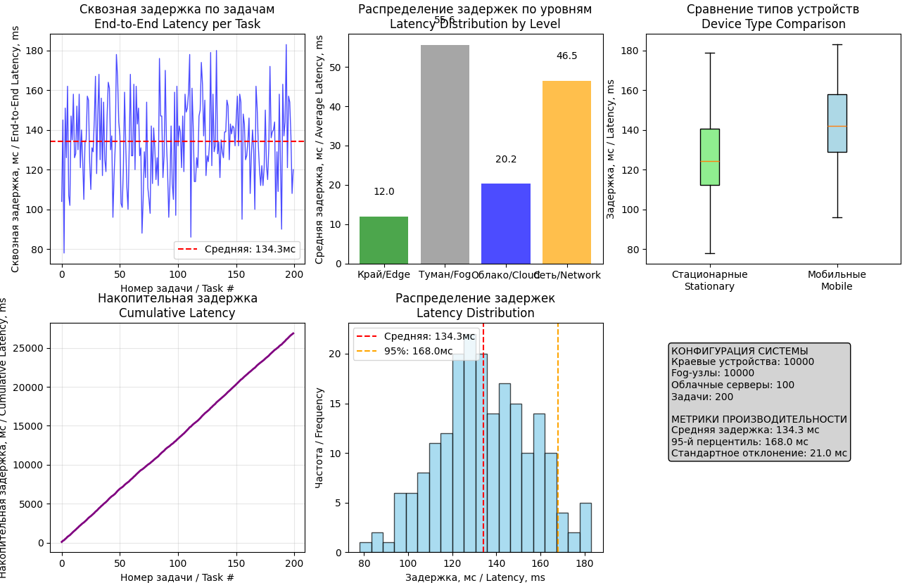
Рисунок 3 – Пример с уменьшенной задержкой
Ожидаемый результат: мобильные устройства показывают более высокую задержку из-за менее стабильного соединения.

5.3 Эксперимент 3: Оптимизация очередей Fog-узлов
Емкость очереди (queue_capacity) – это максимальное количество задач, которые Fog-узел может одновременно хранить в буфере ожидания перед их обработкой.
Что происходит в системе:
- Когда задачи приходят быстрее, чем Fog-узел их обрабатывает, они накапливаются в очереди
- Каждая задача в очереди создает дополнительную задержку (fog_queue_delay)
- Если очередь заполнена полностью, новые задачи не могут войти и получают штрафную задержку
Цель: Исследовать влияние размера очереди на Fog-узлах на общую производительность системы.
Шаги выполнения:
1. Найдите в коде инициализацию Fog-узлов:
python
# В функции _init_fog_nodes():
'queue_capacity': 50, # ↦ Измените этот параметр
2. Протестируйте разные значения: 20, 50, 100, 200
3. Запустите симуляцию для каждого значения queue_capacity
4. Проанализируйте:
- Задержки в очередях Fog-узлов (avg_fog в метриках)
- Факты переполнения очередей (смотрите, когда fog_queue_delay имеет большие значения)
- Общую сквозную задержку (avg_end_to_end)
- Найдите самое эффективное значение ёмкости
Ожидаемый результат: слишком маленькие очереди приводят к потерям задач, слишком большие — к росту задержек.

